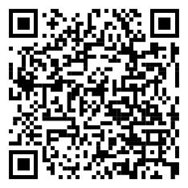 **UDRUŽENJE MAJSTORA**

**PRISTUPNICA**

**ZA UČLANJENJE U UDRUŽENJE MAJSTORA**

|  |  |
| --- | --- |
| Ime i prezime |  |
| Broj LK (izdata) |  |
| Adresa |  |
| Telefon/Mobitel |  |
| Zanimanje i zvanje |  |

Ovom pristupnicom pristupam u članstvo Udruženja Majstora i prihvaćam sve odoredbe Statuta.

Sarajevo ____________ godine

Podnositelj zahtjeva

_________________